Etat des évolutions :

Version | Date | Objet | Pages
V0 |  | Création du document | Toutes

Rédacteur | Vérificateur | Approbateur
Nom : SADEK ANIS | Nom : KECHACHA IMED | Nom :
Fonction : Chargé  Recherches et Développement | Fonction : Responsable  Recherche et Développement | Fonction : Directeur Control de Gestion
Date : 12/12/19 | Date : 12/12/2019 | Date :
Visa : | Visa : | Visa :

I. OBJET DE LA PROCEDURE :

Le présent document a pour objet de définir la recette, les caractéristiques relatives au produit et procès de fabrication du Maxon Dragées Végécao au lait.

II. DOMAINE D’APPLICATION :
Ce document s’applique sur toutes les étapes de préparation et production du Maxon Dragées Végécao au lait..

III. DOCUMENTS DE REFERENCE :
- les bonnes pratiques de fabrication

IV. DEFINITIONS ET ABREVIATIONS :
CBR : Cocoa Butter Replacer
Min : minute
RPM : Round Per Minute

V. RESPONSABILITES :
- La gestion et la mise à jour de document sont assurés par le service de Recherches et développement.
- Le service Production est appelé à appliquer les directives contenues dans le document.
- Le service Contrôle de Qualité est chargé aux contrôles des paramètres fixés dans le document.

VI. CONTENU :

- Recette de la pâte végécao pour Smarties :
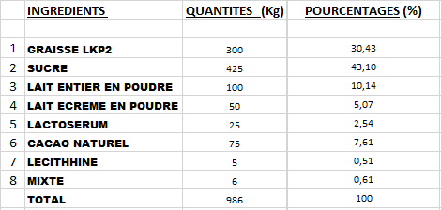

- Paramètres de préparation :

Paramètres | Valeur
Température du mélangeur | 43-45°C C
Vitesse du mélangeur | Min 65 RPM
Temps du mélange | 5-10 min

- Paramètres du raffinage:

Paramètres | Valeur
Intensité du moteur | 45-60 A
Vitesse du moteur | ≈750 RPM
Vitesse de la pompe de transfère | ≈35 RPM
Température du ball mill | Max 60°C
Temps du broyage | ≈1h

4. Spécifications de la pâte Vegecao

Raffinage : 20-25 µm
Viscosité : 24 – 28 Pa.s (40°C - V 4 RPM - Mobile 05)
Humidité : ≤ 0,6%
Température de tank de dosage : 40- 45°C

5. Paramètres de production des noyaux végécao :

Paramètres | Valeur
Température de Tunnel de refroidissement | 11-12°C
Température de noyaux végécao a la sortie | 15-18°C
Température du moule | -18°C
Diamètre des noyaux | 8-9mm

6- Recettes D’enrobage :

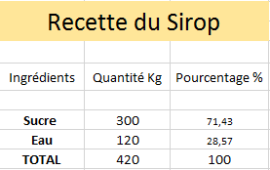
6-1

6-2
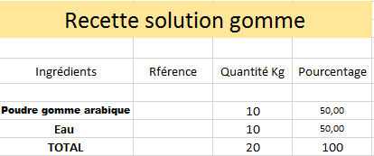

6-3
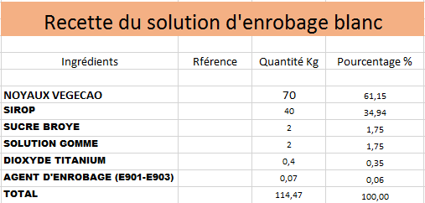

6-4

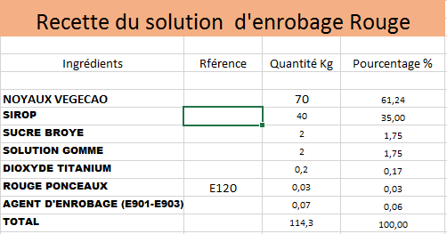

6-5

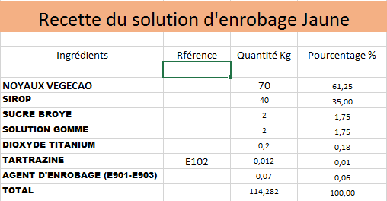

6-6
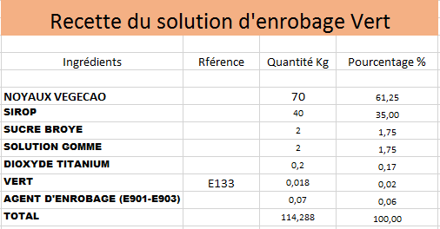

6-7
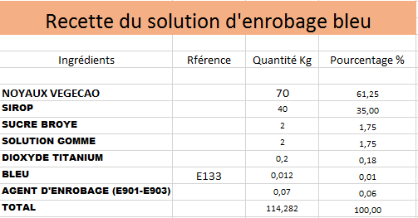

6-8
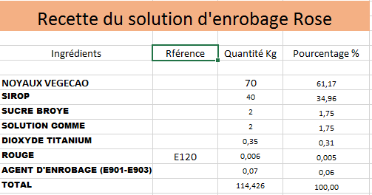

6-9
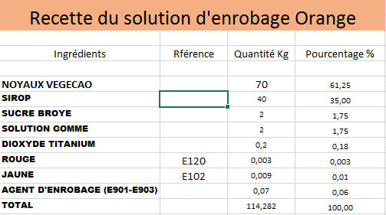

6-10
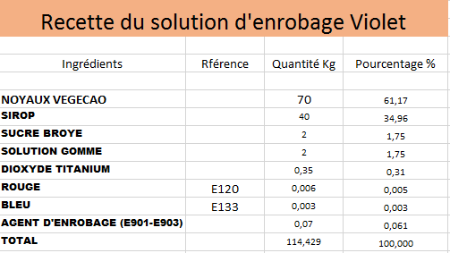

7-Parametres d’enrobage :
Paramètres | Valeur
Temps d’enrobage | 24 h
Vitesse de rotation coating tank | 13RPM
Température chambre | 10-15°C
Température de chiller | 12 °C
Humidité de la chambre | 45-55%

8-Liste des ingrédients :
Ingrédients : Pâte : sucre, graisse végétale partiellement hydrogénée, poudre de lait entier, poudre de cacao Naturel, poudre de lait écrémé, poudre de lactosérum, poudre de cacao alcalinisée, additifs alimentaires :émulsifiant (lécithine de soja E322), arome artificiels : (vanilline). enrobage : sucre inverti : (sucre, eau, additifs alimentaires : acidifiant (acide citrique E330)), sucre broyé, additifs alimentaires : gélifiant (gomme arabique(E414)), agent d’enrobage :(Cire de carnauba E903, Cire d'abeille E901, colorants artificiels (Dioxyde de Titanium(E171), Carmins E120 , Tartrazine E102 ,Bleu brillant FCF E133. Ce produit contient des allergènes tels que le lait, et peut contenir des traces d’autres fruits à coque. A conserver à l’abri de l’humidité et de la chaleur (18°C à 20°C).

9- Caractéristiques du produit fini :

Paramètres | Valeurs
Pourcentage du végécao | 60-65%
Pourcentage d’enrobage | 35-40%
Poids | 3Kg
Humidité | 0.15%

10-Caractéristiques organoleptiques :

Aspect : Pastilles ovales, lisses et brillants.
Goût : caractéristique du produit
Couleur : Multicolores.
11-Caractéristiques physico-chimiques :

Paramètre recherché | Unité | Résultat | Normes et Méthodes
Humidité الرطوبة | % | 0.14 | ISO 6496
Matière sèche المادة الجافة | % | 98.87 | -
Glucides totaux الغلو سيدات | % | 65.18 | NA 2277
Matière grasse totale الدسم | % | 27.24 | ISO 11083
Protéines البروتينات | % | 5.52 | NF EN ISO 5983/1
Fibres الألياف | g/100g | 1.80 | Enzymatique
Sodium الصوديوم | mg/kg | 200 | Spectrophotomètre
Poids net الوزن الصافي | g | 100 | Gravimétrie

12-Caractéristiques microbiologiques :

Germes Recherches | Méthode d’Analyse | Critère Microbiologique
Germes aérobies à 30 ° (ufc/g) | N.A 1207 | Absence
Entérobactérie (ufc/g) | N.A 6803 | Absence
Staphylococcus aureus à 37°C (ufc /g) | N.A 15164 | Absence
Levures et Moisissures (ufc/g) | N.A 1203 | Absence
Salmonella à 37°C (ufc/g) | N.A 15176 | Absence
Listeria monocytogenes (ufc/g) | NF V 08-055 | Absence

13-Valeur nutritionnelle et énergétique :

VALEUR NUTRIONNELLE ET ENÉRGÉTIQUE POUR 100 g

Valeur Energétique | 527.56 kcal / 2207.18kj
Protéines | 06.50 -P- 04.50 g
Glucides | 70.00 -G- 50.00 g
Lipides | 40.00 -L- 25.00 g

14-Packaging :
Le produit est emballé dans une boite plastique avec une étiquette, sur laquelle on trouve les mentions suivantes : Nom du produit, Date de fabrication, date limite de consommation, le poids, le numéro du lot et l’adresse du fabricant.
Bidon : 03 Kg

15-conditions de stockage et durée de vie
Le produit se conserve dans un endroit frais et sec.
Duré de conservation : 18 mois.

